Nom(s):
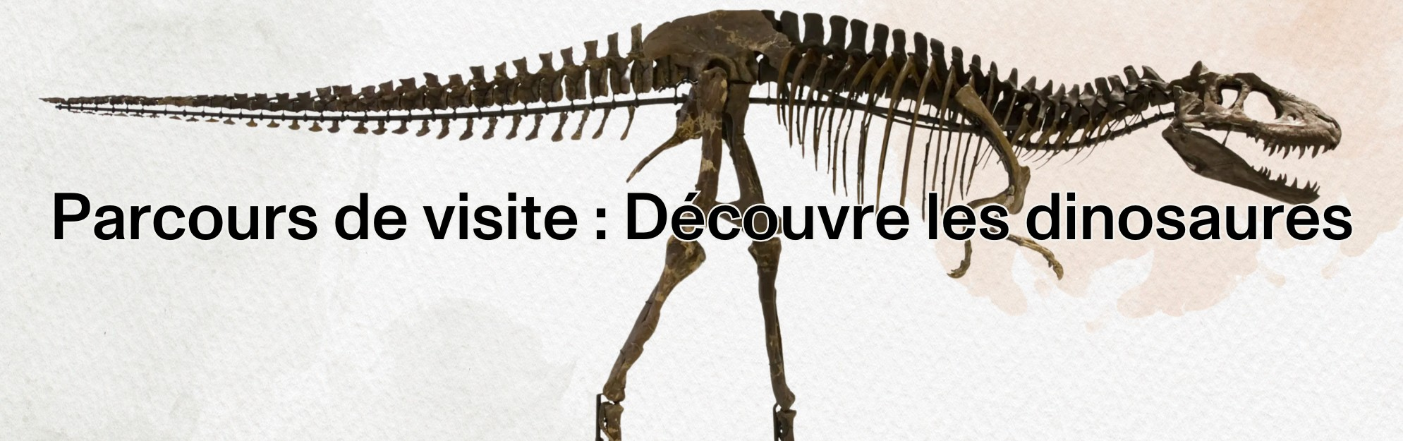

Voyage dans le temps
Bienvenue aux Galeries James et Louise Temerty de l’âge des dinosaures. Ces reptiles géants ont peut-être disparu il y a des milliards d’années, mais leurs fossiles ont beaucoup à nous apprendre sur leur mode de vie et leur comportement.

Tu peux travailler en petits groupes pour trouver les indices et raconter l’histoire des fossiles de retour en classe.

- Utilise les objets de ton choix pour répondre aux questions de ce parcours.
- N’oublie pas que tu partages d’espace avec d’autres visiteurs. Fais preuve de respect.
- Choisis un espace de travail qui n’obstrue pas la vue d’un visiteur ou qui l’empêche de passer.

Merci de te servir d’un crayon et non d’un stylo qui risque d’endommager les objets.

Avant la visite

✎ Écris 5 choses que tu crois savoir sur les dinosaures.
(Pense à leur apparence, leur régime alimentaire, leur mode de vie, etc.)

1.

2.

3.

4.

5.


Histoires de squelettes
✎ Trouve un exemple d’un herbivore et un exemple d’un carnivore qui t’intéressent. Compare les différences entre ces dinosaures.

Ce que tu appris sur… | Herbivore | Carnivore
…son nom ?
…son habitat ?
…sa taille ?
…son apparence ?
… son régime alimentaire ?
…sa façon de se déplacer ?
…d’autres détails à son sujet ?

En profondeur
Dans le cas des dinosaures que tu as choisis, explique comment tu savais que le carnivore se nourrissait de chair et que l’herbivore se nourrissait de plantes. Quelles sont les parties de leurs squelettes qui t’ont permis d’arriver à cette conclusion ?

Ahurissantes adaptations
✎ Les adaptations sont une caractéristique du corps de l’animal ou de son comportement qui contribue à sa survie dans son habitat naturel.

Choisis ton dinosaure préféré dans la galerie.
- Dessine le dinosaure
- Prépare une étiquette énumérant les adaptations qui contribuent à sa survie
- Explique le rôle de chacune des adaptations

Maintenant je sais….
✎ Retourne aux 5 choses sur les dinosaures que tu as notées à la page 1. Ces choses sont-elles les mêmes après ta visite ?

Explique comment la visite de la galerie a changé ce que tu croyais savoir sur les dinosaures.

Quelle est la chose préférée que tu as apprise ?

Crée ton propre dino
Sers-toi de ce que tu as appris pour créer ton propre dinosaure !

Dessine ton dinosaure et décris les adaptations qui contribuent à son rôle dans son environnement.

De retour en classe
✎ En te basant sur ce que tu as appris, raconte l’histoire de ton dinosaure.

Commence ton histoire au Musée et termine-la en classe. Ton histoire peut se présenter comme un récit écrit, une bande dessinée, une histoire numérique sers-toi de Slides, Canva, ou d’une autre appli), ou une autre technique que tu préfères.

Pistes de réflexion :
- Où ton dinosaure habite-t-il ?
- Que mange-t-il ?
- Quels sont les animaux qu’il rencontre ?
- Quels sont les défis qui se présentent à lui ?
- Quelle est son évolution au fil du temps ?

Partage tes histoires @ROMtoronto

